Pilisi Szurdoktúra

Túrabeszámoló 2014.07.12.

Isteni szerencsénkre, az esős napok között pont a túra napjára verőfényes napsütéssel köszöntött be a kirándulóidő. Így hát el is indultunk, habár csak a felhőszakadás állhatta volna utunkat.
Fél óra HÉV-ezés után Pomázról már csak pár perc és 5 buszmegálló választott el minket az indulástól. A buszmegállóban, ahol leszálltunk, a Coopban kávé és némi plusz csoki és rágcsa
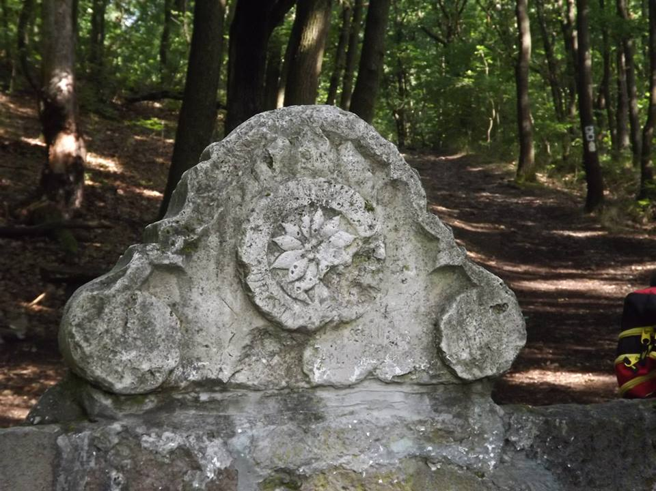
beszerzése után már indultunk is a Gyopár-forrás felé,
ahol az első megállónk volt. Fényképezés, szerelvényigazítás és magunk mögött hagytuk a gyéren csordogáló forrást.
Sajnos a régen legendás Csikóváraljai turistaház már régóta zárva tart, vagyis bejutni nem lehet az eladott és nem funkcionáló turistaházba.
Nem messze onnan, egy éles kanyarral tértünk át az útról egy ösvényre, követve a piros jelzést túránk egyik fő célpontja felé: a Holdvilág-árokba.
Az ösvényhez Kiskovácsi település közel van, hallani is hangjait, de az erdő és a keskeny ösvény feledteti a civilizációt, belefeledkeztünk a zöld fák látványába.
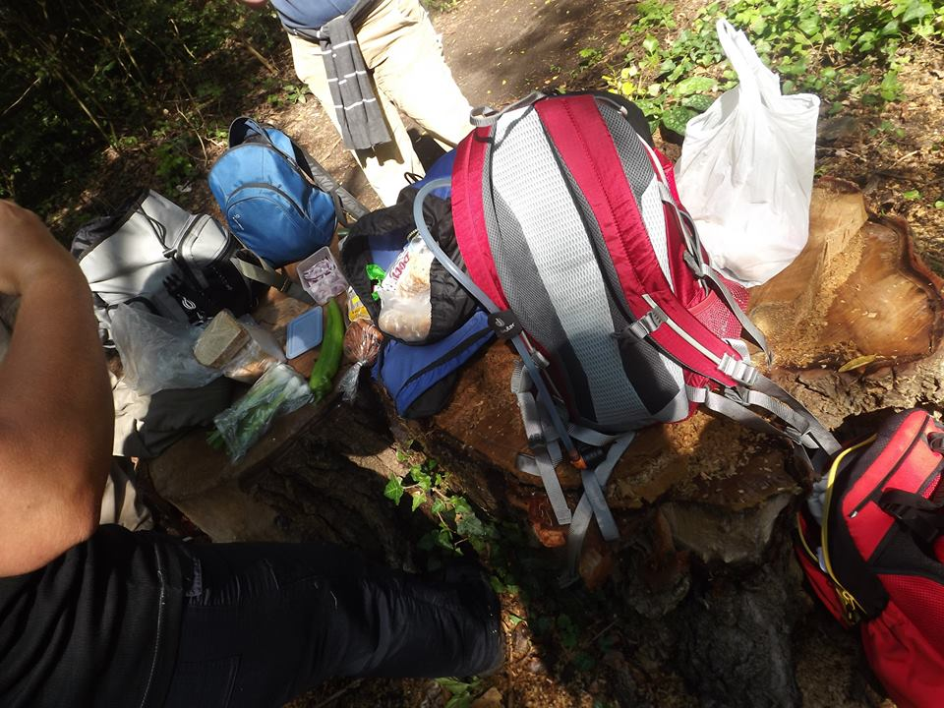
Nemsokára el is értük a Holdvilág-árok alját. A Pilisi Parkerdő nemrég nyitotta meg a szurdokot, megtisztítva az esőzések és viharok miatt bedőlt fáktól, és pont ezért egy nagy tönkön találtuk meg reggeliző asztalunkat.

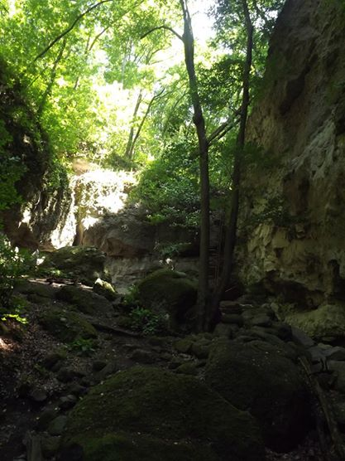
Egy kis energia-bevitel és már indultunk is tovább, a kíváncsiságtól hajtva.
Aki még nem járt a Holdvilág-árokban, nem is tudja elképzelni, milyen csoda várja. Sokan vitáznak azon, hogy ott temették-e el Áprád vezért, vagy ott volt-e Attila (vagy írhatjuk Atillának) városa, Sycambria….. Egy bizonyos, Sashegyi Sándor áldozatos munkájának hála, mára tudjuk, hogy egykoron valahol arra, lakott település lehetett, és valószínüleg kőbányának használt helyet sikerült feltárni a szurdokban, de természetesen más, emberi jelenlétre utaló nyomokat is felfedeztek.
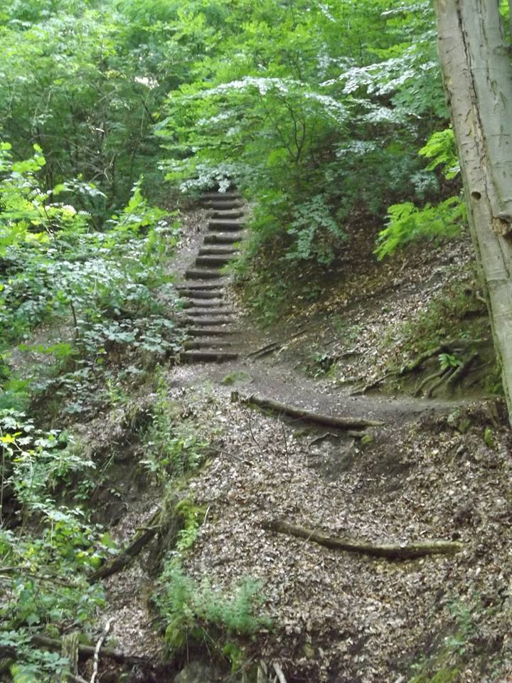
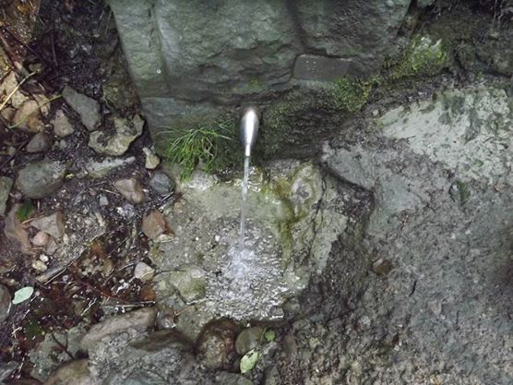
Ám a természet építőmunkáját nem lehet felülmúlni. A folyamatosan emelkedő szurdokfalak, a patak, a víz építő-formáló munkája, a hatalmas sziklák feledhetetlen látványt nyújtanak.
A látvánnyal nem tudtunk betelni.
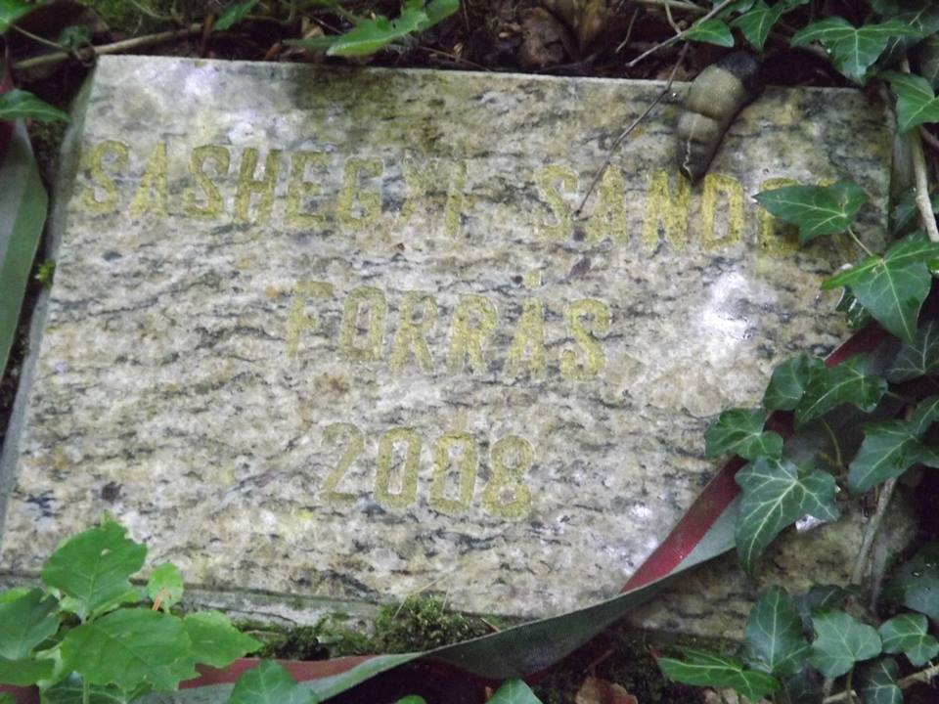
A Domini-forrást elhagyva fedeztük fel a beszűkülő szurdok falán Sashegyi Sándorról elnevezett forrás emléktábláját.

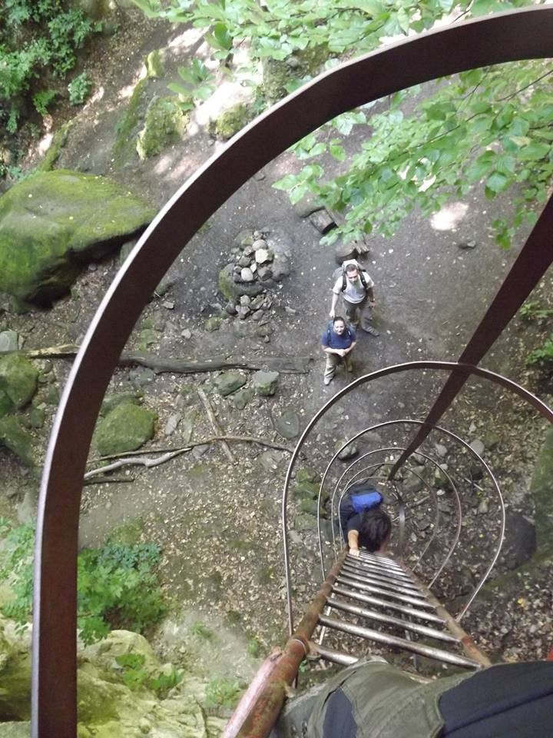
Az „Y”-barlang megtekintése után a Meteor-létrán hagytuk magunk mögött a szurdokot.

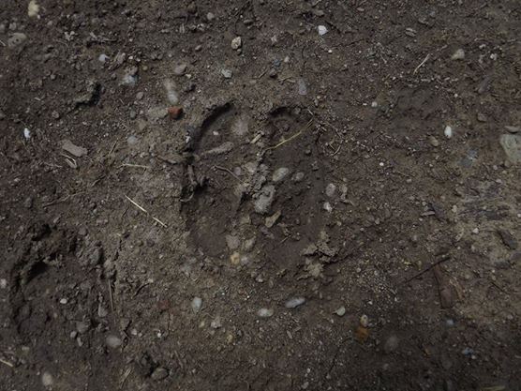
Innen a Som-hegyi nyereg felé vettük utunkat, a Karolina-árkon és mellett felfelé haladva, a Nagy-Csikóvár és a Dobravoda hegy nyergében friss szarvas és őz nyomokat követve, szerencsésen másik irányba indultunk tovább, mint ahogy eredeti útitervünk szólott ☺.
Fantasztikus dolog a még szinte meleg nyomok után menni, érezni szagukat (ami csak azért szag, mert erőteljes, de nem büdös!), és remélni, hogy láthatjuk is őket….
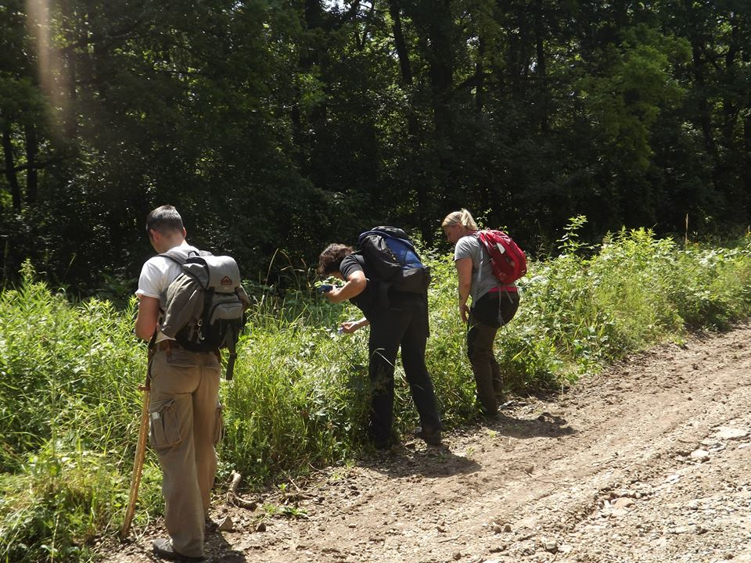
Sajnos ez utóbbi nem adatott meg, de megfejtettük a „rejtélyes” nyomokat az út menti szedres előtt: maci volt a málnásban! Mit maci, macik… ☺
Na, mégsem kiálltunk ideje-korán medvét, jók lesznek azok a szarvasok és őzek nyomainak is...
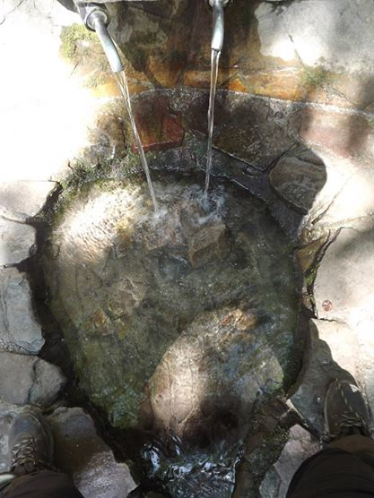

Korrigáltunk, majd tovább haladtunk a Som-hegyi nyeregig, majd a Torina réten át a Szentkút forrásig.
Itt pihenőt tartottunk, felfrissültünk a forrás igencsak hűs vizétől, kicsit megpihentünk, majd újra erőt merítve indultunk, mert várt minket a Dera-szurdok.

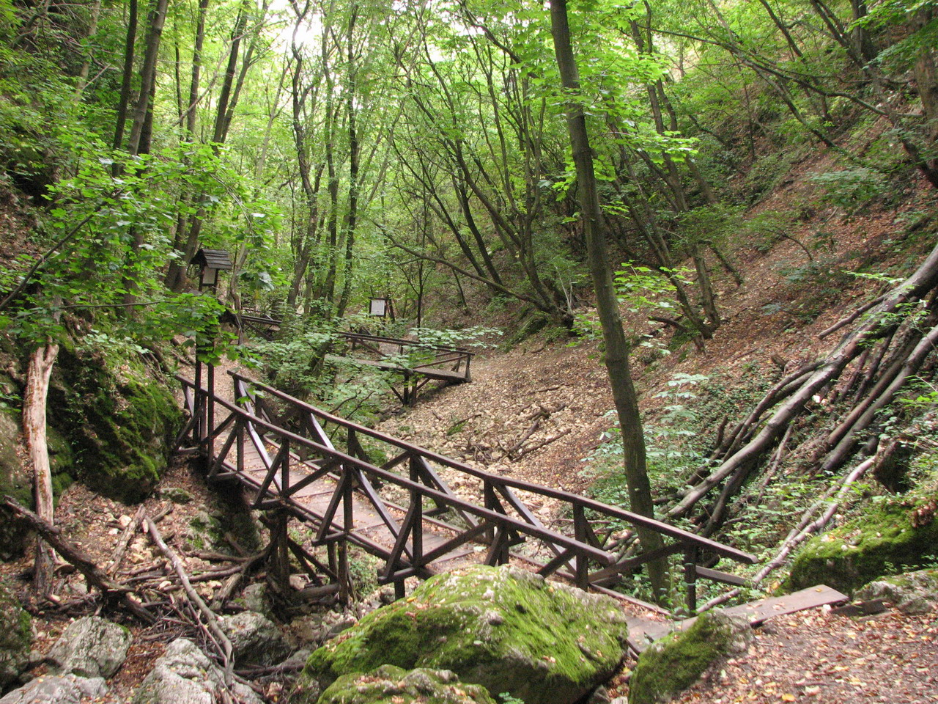
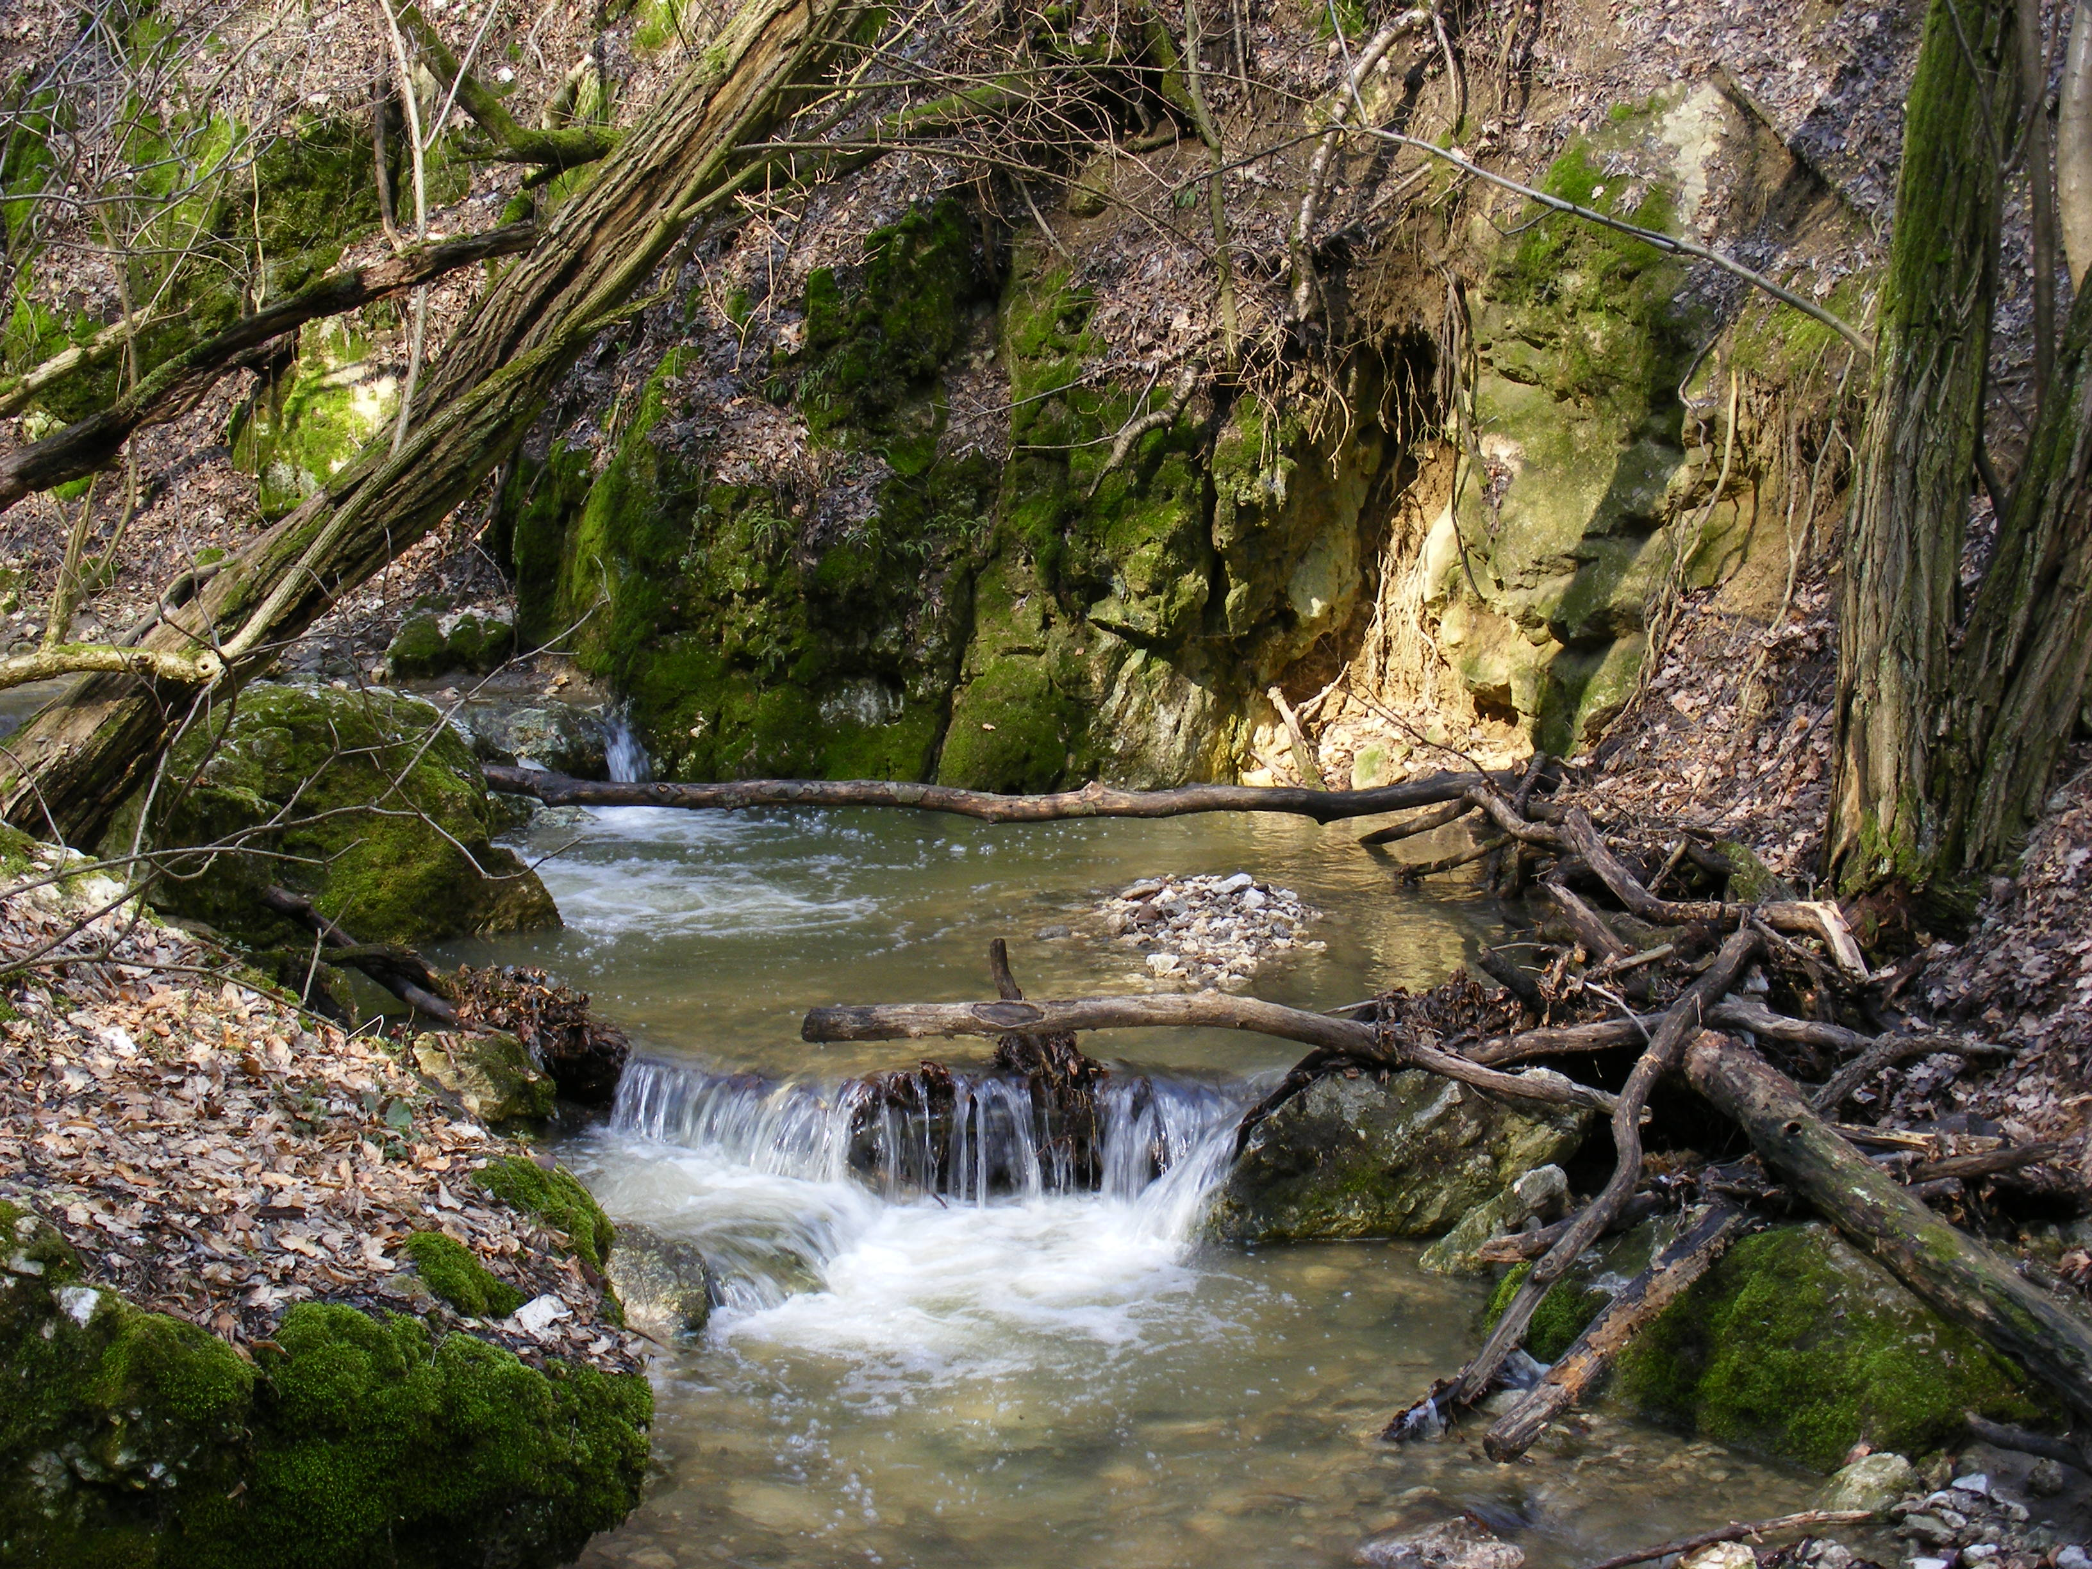
Ez megint egy csoda a Holdvilág-árok után. Azt hittük, már nem látunk újdonságot, de a Deráról megint csak ódákat lehetne zengeni.

Végül is ugyanolyan szurdok, ugyanolyan magas falakkal, ugyanolyan sziklákkal… és mégis más. Mégis teljesen más.
Az egyik misztikus, a másik megnyugtató. Leírni nem lehet, látni kell.
Végül, túránkat Pilisszentkereszten zártuk, ki egy fagyival, ki egy hideg sörrel….
Élményekkel és fényképekkel gazdagon indultunk vissza Pomázra, majd onnan haza….
Egy biztos: ősszel ismét Pilisi Szurdok túra, hogy más színeiben is láthassuk a csodákat.

MZsB

